Monika Hrunená
Prvý ročník

1. Modrou pastelkou vyznač jednotky a červenou pastelkou desiatky
12, 16 , 10 , 13 , 19 , 14 , 17 , 16 , 20 , 11

2. Nakresli 12 trojuholníkov a 4 kruhy.

3. Porovnaj 4. Spoj čísla
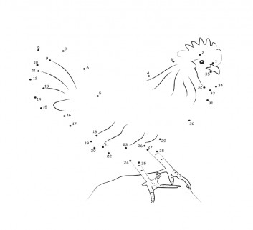
12 14
10 5
9 18
7 7
6 12
20 19
13 16
4 5

